湖北省黄梅县独山中学2016届九年级上学期第一次月考物理试题（无答案）
一、选择题（每题3分，共27分）
1、咸鱼放在冰箱冷冻室里一晚，冷冻室内有咸鱼味，这表明（ ）
A．分子间存在引力 B．分子不停地运动
D．分子间存在斥力 D．温度越低，分子运动越慢
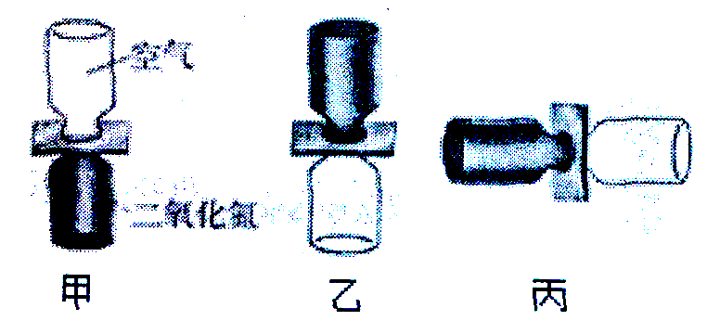
2、将2个分别装有空气和红棕色二氧化氮气体($ρ$_{二氧化氮}>$ρ$_{空气})的玻璃瓶口对口对接，中间，用玻璃板隔开．抽开隔板后，通过观察瓶内颜色变化推断气体分子是否作无规则运动．对于玻璃瓶的三种放置方法(如图所示)，四位同学判断正确的是( )
A．小华认为甲图放置最不合理
B．小夏认为乙图放置最不合理
C．小梦认为丙图放置最不合理
D．小满认为三种放置方法都不合理
3、《舌尖上的中国II》的热播，引起了人们对饮食文化的关注．四川的腊肉、香肠受到人们的青睐，火锅更是以麻、辣、鲜、香吸引着众多食客，以下说法正确的是( )
A．在较远的地方就能闻到火锅味，说明分子只在高温下运动
B．在腌制腊肉时，要把盐涂抹均匀，是因为盐不会扩散
C．灌制好香肠后，要晾在通风的地方，是为了防止水分蒸发
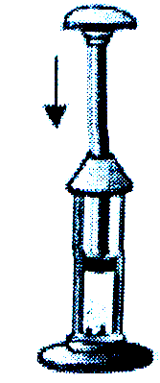
D．往火锅里加入食材，食材温度升高，它的内能增加
4、如图所示，在一个配有活塞的厚玻璃筒内放一小团硝化棉，迅速下压活塞，硝化棉燃烧。下列说法正确的是( )
A．迅速向上抽活塞，硝化棉也能燃烧
B．此实验只通过热传递改变筒内空气的内能
C．下压活塞的过程，空气的内能转化为活塞的机械能
D硝化棉燃烧，是因为玻璃筒内空气的温度升高，内能增人
5、下列说法正确的是( )
A．一桶水的比热容比一杯水的比热容大
B．把一5℃的冰块放在O℃的冰箱内，几分钟后，有部分冰会变成水
C．炽热的铁水具有内能，冰冷的铁块也具有内能
D．用锯条锯木板，锯条的温度升高，是由于锯条从木板吸收了热量
6、关于温度、内能和热量，下列说法正确的是( )
A．物体温度越低，分子运动越剧烈 B．物体温度越高，含有的热量越多
C．内能可自动地从高温物体转移到低温物体 D．物体的温度为O℃时，其内能为零
7、如图所示是四冲程汽油机的一个工作循环示意图，其中属于利用机械能转化为内能的冲程是( )
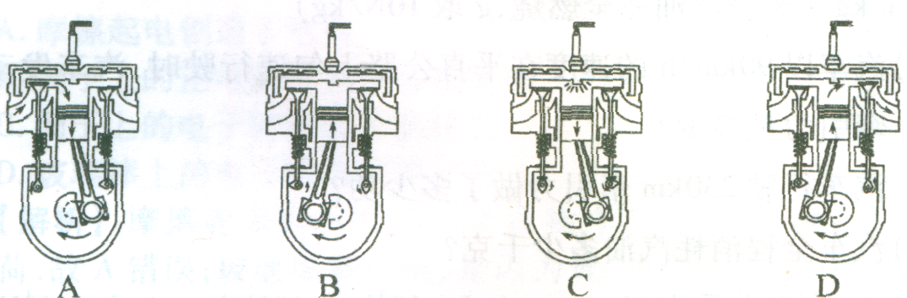

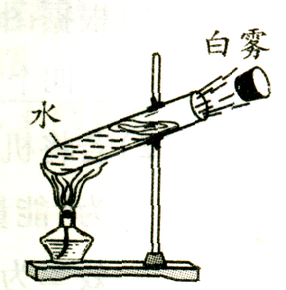
8、如图所示实验，木塞冲出试管口的过程中( )
A．试管口出现的白雾是水蒸气
B．试管口出现白雾说明水蒸气内能增加
C．能量转化情况与内燃机压缩冲程相同
D．水蒸气对木塞做功，水蒸气的内能减少
9、如图所示，不旋转的铝块在强大压力作用下顶住高速旋转的铜块，铜块瞬间停止转动，两者粘合在一起，这就是“旋转焊接”技术．下列对焊接过程的理解，错误的是( )
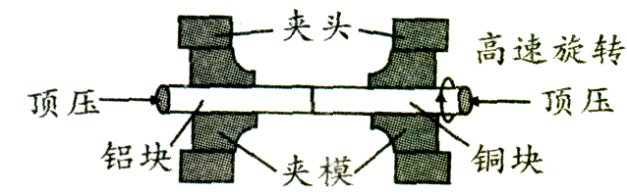
A．强大的压力可以使两者之间产生很大的摩擦力
B．使铜块高速旋转目的是为了增大铜块的惯性
C．铜块内能增加是通过做功的方式来实现
D．铜块和铝块增加的内能是由铜块的机械能转化而来
二、填空（每空1分，共16分）
10、“破镜重圆”从物理的角度讲____________够(选填“能”或“不能”)实现，因为破镜接触处绝大多数分子距离___________，分子问的作用力___________．(以上两空选填“较大”或“较小”)
11、小华用相同质量的色拉油和水加工同样的菜，用同样的锅在相同火力下同时加热，发现色拉油升温比水___________ (选填：“快”或“慢”)，这说明色拉油的___________比水小；一段时间后，色拉油把菜·炸黄了，而水没有，这说明色拉油的___________比水高．(选填：“熔点”、“沸点”、“比热容”或“凝固点”)
12、l0kg的水，温度由10℃升高到20℃所吸收的热量是__________J；如果这些热量由焦炭来提供，那么需要完全燃烧__________g的焦炭．[c_{水}=4．2×10³J／(kg·℃)，q_{焦炭}=3．0×10⁷J／kg，．
13、现代生活中最重要的交通运输工具－－汽车，与我们的生活走得越来越近了．
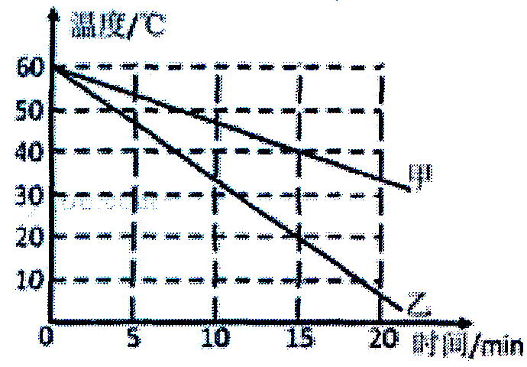
(1)某单缸汽油发动机汽缸的活塞面积是120cm²，做功冲程中活塞移动的距离是30cm，气体的平均压强是5×10⁵Pa．汽油的热值是4．6×10⁷J／kg，每次做功耗油0．2g，气体膨胀一次对活塞做的功是__________J．若每次做功过程中汽油的90％完全燃烧，每次汽油燃烧放出的热量是__________J．排气过程中，废气温度__________，内能__________ ．
(2)汽油机的效率低，主要原因之一是____________带走了大量的能量．
14、小夏在探究“物质的放热能力与哪些因素有关”时，分别用质量相等的水和另一种液体进行了实验，并用图象对实验数据进行了处理，如图所示．实验中，水和另种液体在相同时间内放出的热量相等．分析图象可以得出：___________物质为水，15min内放出的热量为___________J，另一种液体的比热容为___________ J／(Kg·℃)．

三、实验探究题（每空1分，共17分）
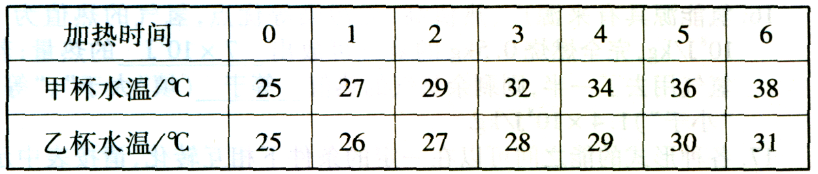
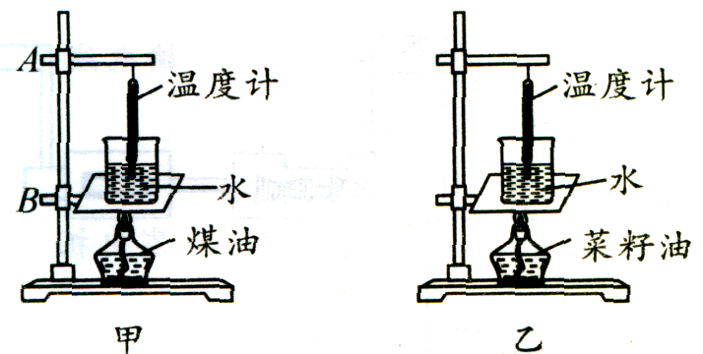
15、某同学学习了燃料的热值后，自己设计了一个实验来探究煤油和菜籽油的热值大小关系．他实验时组装了如图所示的两套规格完全相同的装置，并每隔1分钟记录下杯中水的温度(见下表)．

(1)在安装、调整实验器材时，科学合理的顺序是(甲图中)：先调整固定__________的位置，再调整固定__________的位置．(选填“A”或“B”)
(2)为了保证实验结论的可靠性，实验时应控制两套装置中相同的量有：加热时间和水的__________、__________．
(3)研究表中记录的数据，你认为煤油和菜籽油两种燃料中，热值较大的是__________．
(4)该同学实验前用天平测出了烧杯中水的质量及两油灯中燃料的质量，并记录了数据，利用公
式Q_{吸}=cm(t-t₀)计算出了水吸收的热量，他认为通过这些数据能准确地计算出煤油和菜籽油的热
值．你认为他的计算结果可靠吗？__________．为什么? _____________________________。
16、为了比较水和沙子吸热本领的大小，小明做了如图所示的实验：在2个相同的烧杯中分别装有质量、初温都相同的水和沙子，用两个相同的酒精灯对其加热，实验数据记录如下表：
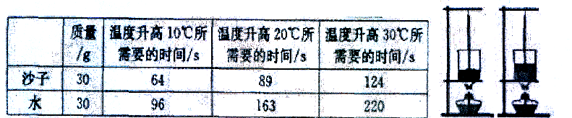
(1)在此实验中， 用加热时间的长短来表示水和沙子____________________．
(2)在实验中，应不停地用搅拌棒搅动水和沙子，其目的是：____________________．
(3)分析表中的实验数据可知；质量相同的水和沙子，升高相同的温度，水吸收的热量__________
(选填“大于”或“小于”)沙子吸收的热量．
(4)可以推想，如果给质量相同的水和沙子加热相同的时间，则__________ (选填“沙子”或“水”)升高的温度会更高些。
(5)实验中，有些同学发现：刚开始加热时，情况与（4）的结论不符，你认为可能的原因是________________.
17、如图所示的装置中，两个钩码重力不等，释放后重钩码下降，轻钩码上升，然后反复对调左右两个钩码，通过传动装置可实现：在钩码升降过程中，能使放在隔热容器水中的叶轮不停地转动．
(1)叶轮在不停地转动过程中，可以知道容器中水的温度______________ ，
原因是：叶轮通过______________方式实现了能量的转化．
(2)实验中钩码升降做功与水温变化的数据如下表所示．[容器中水的质量为500g，c_{水}=4．2×10³J／(kg·℃)]
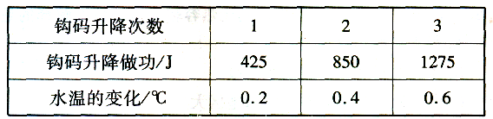
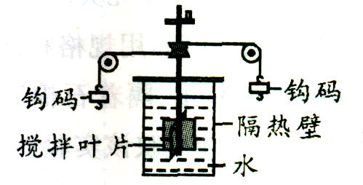
在钩码升降1次的过程中，容器中的水吸收的热量为______________J．对比发现，水吸收的热量______________于对应的钩码升降所做的功．

(3)综合分析实验装置扩表格中的数据，你认为该实验中能量损失主要来源于____________________________________________.
(只写出其中一条即可)

独山中学2015年秋九年级第一次月考
物 理 答 题 卡
一、选择题（（每题3分，共27分）
题号 | 1 | 2 | 3 | 4 | 5 | 6 | 7 | 8 | 9
答案
二、填空（每空1分，共16分）
10、____________ ____________ ____________
11、____________ ____________ ____________
12、____________ ____________
13、(1)____________ ____________ ____________ ____________
(2) ____________
14、____________ ____________ ____________
三、实验探究题（每空1分，共17分）
15、（1）____________ ____________
（2）____________ ____________
（3）____________
（4）____________ ____________________________________
16、（1）____________ （2）____________
（3）____________ （4）____________
（5） ____________
17、（1）____________ ____________
（2）____________ ____________
（3）____________________________________

四、综合应用（7分+8分＝15分）
18、在西部大开发中，国家提出“退耕还林”的伟大举措，这对改善西部生态环境有着重要意义．据某新闻媒体报道，一万平方米的森林每秒钟吸收的太阳能约为1．2×IO⁵J，如果这些能量被50kg的干泥土所吸收，那么，可使温度为7℃的干泥土的温度升高到多少℃?[C_{干泥土}=o．8×lO³J／(kg·℃)]

19、今年“五一”期间，爸爸开车带着鲁鲁去旅游．汽车(包括车上的人和物品)质量为1．6×10³kg,汽车以90km／h的速度在平直公路上匀速行驶230km，所受的平均阻力是汽车总重的O．05倍，汽车发动机的效率为25％，汽油的热值是4．6×10⁷J／kg．(假设汽油完全燃烧，g取10N／kg)
(1) 汽车以90kin／h的速度在平直公路上匀速行驶时，汽车发动机的 牵引力是多少?
(2) 汽车行驶230km牵引力做了多少功?
(3) 汽车全程消耗汽油多少千克?

